Инструкция по использованию подтверждения подлинности
электронной подписи.

- Электронные услуги и сервисы портала Росреестр
На портале ГОСУСЛУГИ (gosuslugi.ru)пользователи могут воспользоваться услугой подлинности электронной подписи. Для того чтобы воспользоваться необходимой услугой, необходимо зайти на сайт (https://14.gosuslugi.ru/pgu/eds), нажать на вкладку с названием (Подтверждение подлинности электронной подписи) (рис. 1).
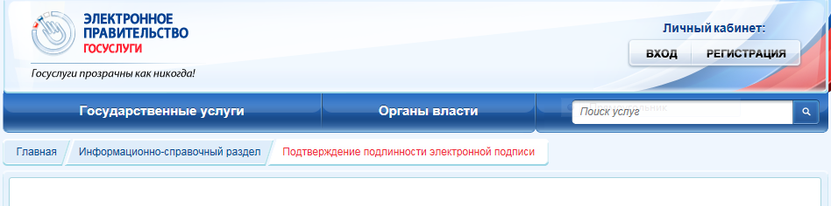
Рис.1. Электронные услуги портала ГОСУСЛУГИ.
После нажатия на вкладку откроется окно (Подтверждение подлинности ЭП) (рис.2)
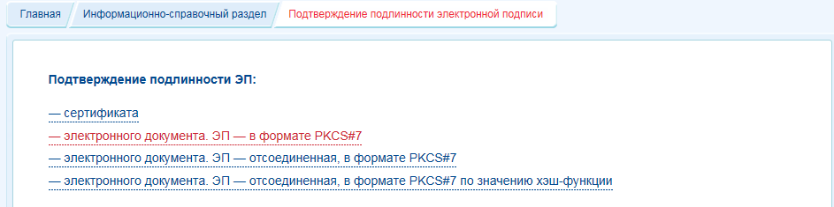

Рис.2. Подтверждение подлинности ЭП

Далее выбираем один из пунктов для проверки ЭП (рис.3):
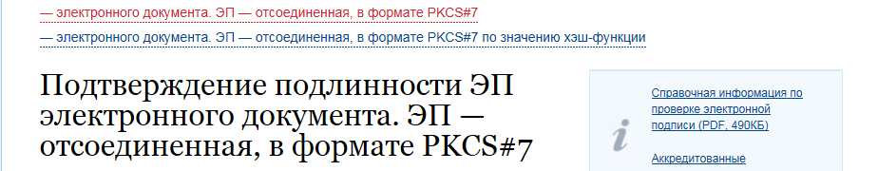
Рис.3. Проверка ЭП
Затем загружаем файлы и нажимаем кнопку проверить (рис.4).
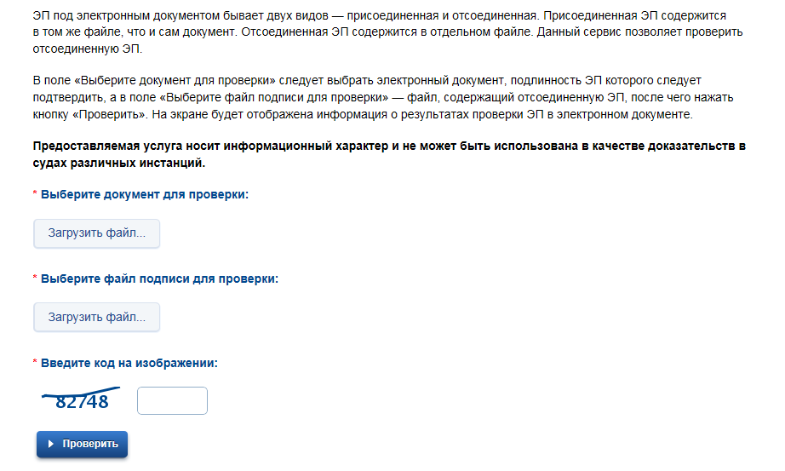
Рис.4. Загрузка файлов.
После этого появится окно с результатом данной проверки ЭП (рис.5)
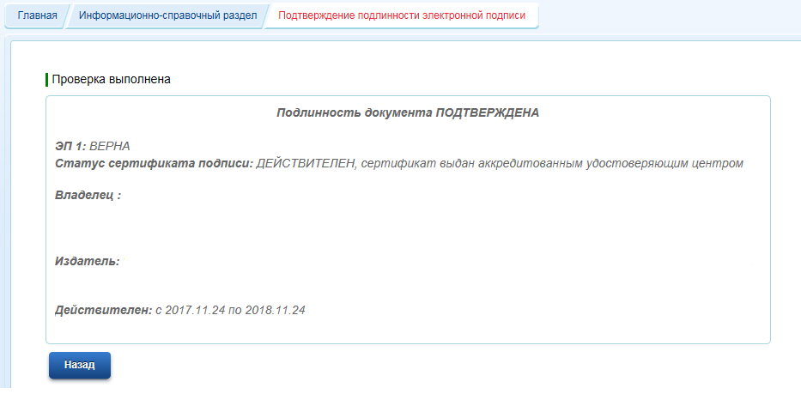
Рис.5.Проверка выполнена.
Электронная подпись под электронным документом бывает двух видов — присоединенная и отсоединенная. Присоединенная ЭП содержится в том же файле, что и сам документ. Отсоединенная ЭП содержится в отдельном файле. Данный сервис позволяет проверить отсоединенную и присоединенную ЭП.

